**КИЇВСЬКИЙ НАЦІОНАЛЬНИЙ УНІВЕРСИТЕТ**

**імені ТАРАСА ШЕВЧЕНКА**

Факультет інформаційних технологій

**Кафедра прикладних інформаційних систем**



**Звіт**

до виконання лабораторної роботи № 1

з дисципліни «**Кросплатформне програмування**»

на тему:

«Розгортання Ubuntu на Windows 10, використовуючи WSL. Розгортання проекту у віртуальному середовищі.»

(*тема роботи*)

**Виконано:**

студ. групи ПП-31

Поліщук Каріною

**Перевірено:**

Білий Р. О.

**Київ – 2023**

**Лабораторна робота № 1**

**Тема:** Розгортання Ubuntu на Windows 10, використовуючи WSL. Розгортання проекту у віртуальному середовищі.

**Мета роботи:** отримання практичних навичок з розгортання проекту у віртуальному середовищі, використовуючи технології WSL / Docker.

**Завдання**

Встановити WSL, використовуючи PowerShell / CMD команду: wsl –install

• Налаштувати:

• Встановити WSL 2 як налаштування за замовченням: wsl.exe --set-default-version 2

• Встановити Docker Desktop: <https://www.docker.com/>

• Скачати https://aka.ms/wslubuntu2204 (офіційна версія з сайту МС) та покласти файл у папку WSL/Ubuntu у корені диска, ІНШОГО НІЖ СИСТЕМНИЙ.

• Перейменуйте завантажений файл у “Ubuntu.zip”

• Розпакуйте zip до папки “Ubuntu”

• Перейдіть до папки Ubuntu, а потім запустіть .\Ubuntu2204.exe. Це займе час, щоб встановити дистрибутив, після встановлення буде запропоновано ввести ім’я користувача та пароль. Після встановлення імені користувача та пароля ви будете перенаправлені до Ubuntu 22.04

• Щоб повернутися до Windows, просто введіть exit, щоб завершити сеанс в Ubuntu. На цьому етапі дистрибутив Ubuntu успішно встановлено.

• Виведіть всі WSL дистрибутиви у PowerShell / CMD: wsl -l -v • Встановити дистрибутив Ubuntu за умовчанням. Цілком можливо, що до Ubuntu встановлено кілька дистрибутивів. Щоб встановити Ubuntu як дистрибутив за замовчуванням, запустіть wsl -s Ім’яДистрибутиву_зі_списку_вище

• У Docker Desktop у налаштуваннях встановити:

• Reboot. • у PowerShell / CMD: bash • Welcome to your local Linux distro! )))

• У bash: docker –version

• exit • Після встановлення системи, розгорніть та сконфігуруйте MySQL у Ubuntu WSL: <https://www.digitalocean.com/community/tutorials/how-to-install-mysql-on-ubuntu-22-04>

• Налаштуйте доступ до WSL у VS Code: <https://code.visualstudio.com/docs/remote/wsl-tutorial>

• Створіть папку у віртуальному середовищі та відкрийте її у якості проекту з VS Code on Win 10

• Підключіться до своєї бази з проекту на WSL та виведіть результат простого SQL запиту типу: SELECT * FROM table…

• Зробіть звіт про виконання завдання зі скріншотами.

**Хід роботи**

За допомогою команди wsl --install встановимо підсистему для розгортання системи Linux під Windows.

Встановлюємо wsl 2.

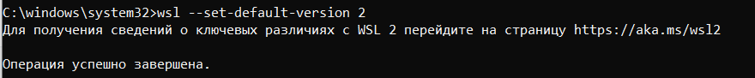

Встановлюємо ОС Ubuntu версії 22.04.

Перенесемо встановлену ОС на інший інформаційний носій.

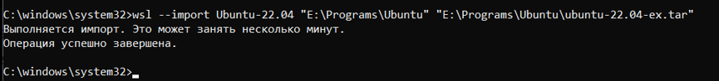

Встановимо програму Docker, та увімкнемо її інтеграцію з ОС Ubuntu.

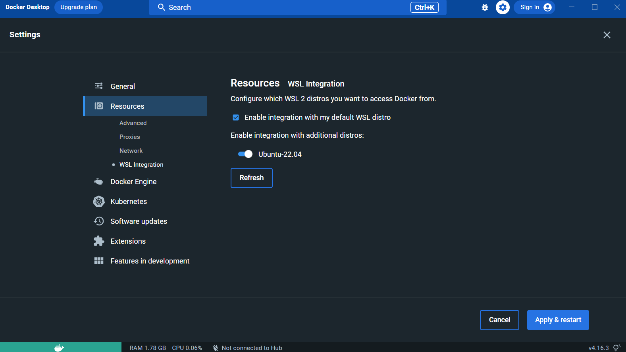

Виведемо дистрибутиви які встановлені в систему. Встановимо ОС Ubuntu за замовчуванням.

За допомогою команди bash – зайдемо у підсистему Ubuntu.

За допомогою команди sudo /etc/init.d/mysql start запустимо сервер MySQL.



Зайдемо від ім’я ROOT користувача у MySQL.

За допомогою простих SQL запитів – створюємо нового користувача та наділяємо його привілеями для роботи з БД.

Встановлюємо розширення для VSCode для роботи з WSL.

Створюємо папку проекту у віртуальному середовищі через термінал. Відкриємо цю папку у VSCode. В терміналі запустимо MySQL.

В mysql створюємо бд nyb.

Створюємо свою таблицю та заповнимо її даними.

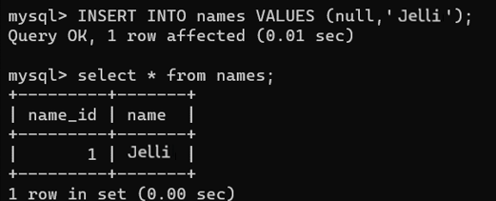

**Висновок:** Отримано практичні навички з розгортання проекту у віртуальному середовищі, використовуючи технології WSL / Docker.